STIEBEL ELTRON Wanddurchführung, AWG 600 L komplett

STIEBEL ELTRON

Eigenschaften

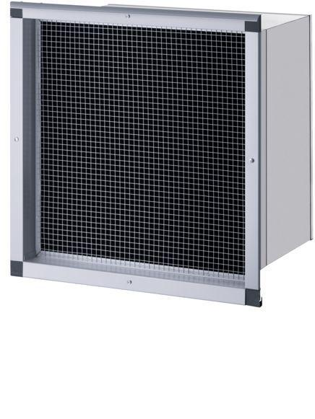

GTIN:

4017212310441

HAN:

231044

Oberfläche

verzinkt

Werkstoff

Stahl

Breite (mm)

649,00

Höhe (mm)

647,00

Tiefe (mm)

525,00

Nennbreite Kanal (m)

0,60

Nenndurchmesser Kanal (mm)

560,00

Nennhöhe Kanal (m)

0,60